Салон «Цветы Олимпа»

Как выбрать идеальный букет по низкой цене? Ответ – «Цветы Олимпа»!
Покупайте самые редкие растения у нас!
Спешите!!! Количество ограниченно!

Спешите сделать заявку прямо сейчас!!!
Наш адрес и телефон_____________

Наш салон основан в 2000 году. Мы готовы исполнить желание любого, даже самого требовательного покупателя. Команда профессионалов создаст специально для Вас идеальный букет из свежих цветов отличного качества.
В салоне «Цветы Олимпа» самое быстрое обслуживание – обработка заказа в течении 10 минут!

Наша цель - это желание сделать красоту и любовь к цветам доступной для каждого.

Какой букет Вы хотите? Для кого? По какому случаю? Флористы помогут каждому, и составят именно тот букет!
Только к Новому Году - Специальное предложение!

Оформленные только для Вас креативные букеты из сосновых, еловых веток, Рождественские веночки на двери.

  - Услуга «Самостоятельная сборка букета» – это возможность лично воплотить свои фантазии в реальность

- Вы сами выбираете из каких цветов будет состоять букет:
- Розы;
- Тюльпаны;
- Хризантемы;
- Орхидеи;
- Лилии;
- Герберы;
- Гвоздики и разные другие цветы.
- Выбираете упаковку:
- Крафт бумага;
- Деревянный ящичек;
- Корзина;
- Круглая коробочка;
- Лента;
- Пленка.
Свадебная флористика

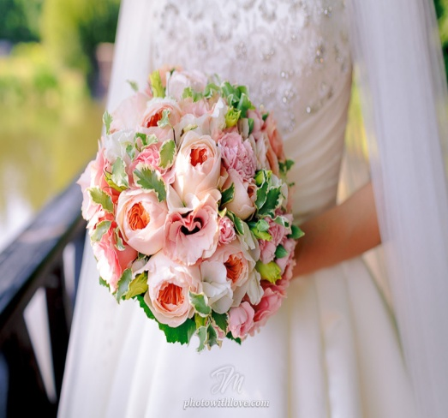
Мечта невесты! Каждая девушка хочет иметь самый лучший букет, чтобы он запомнился на всю жизнь и вызывал восхищение в глазах окружающих. Какой он, этот букет? Классический круглый, необычный, взлохмаченный, смелый, с украшениями и без? Мы составим авторский букет невесты, с учетом всех пожеланий и мечтаний. Стоимость – от 5000 рублей
В дополнение к букету невесты Вы можете заказать у Нас оригинальные бутоньерки для жениха, подружек невесты, веночки, браслеты из живых цветов – все это возможно и недорого осуществимо в Нашем Салоне.
Помимо аксессуаров, Салон «Цветы Олимпа» занимается и оформлением зоны свадебной церемонии, ресторанов и лофтов. Мы поможем вам красиво и стильно оформить сладкий стол и фотозону.

  - Составление букетов и доставка.

Работает служба доставки. Доставка букетов от 1000 рублей осуществляется бесплатно.

Дети – цветы жизни. Новое предложение!

У маленьких ангелочков тоже есть праздники, даты и важные события. Так почему бы Вашему ребенку не подарить на День Рождения или на 1-е Сентября красивый Детский Букет? Отличная идея!

  - Комнатные растения и аксессуары

Что может быть лучше свежего, ароматного букета? Только неувядающие комнатные цветы, которые будут радовать глаз долгое время!
Комнатные цветы — это универсальный и беспроигрышный вариант подарка к любому празднику. Подарите любимым неувядающую красоту растений!
В продаже имеются комнатные растения цветущие и декоративные, привередливые и неприхотливые, способные угодить каждой женщине.
Как дополнение, Вы можете приобрести и сопутствующий материал – вазоны, горшки, землю для цветов, удобрения и многое другое.

В команде работают лучшие - профессионалы своего дела

Вера Ивановна Вера Ивановна Вера Ивановна
Руководитель Салона Ведущий флорист Креативный флорист

Все желающие могут вступить в наше сообщество В Контакте!
Найдите своих единомышленников в разных уголках страны и за ее пределами!

Салон «Цветы Олимпа» - это индивидуальный подход к каждой паре, воплощение самых смелых идей и решений.

Напишите и сделайте заявку прямо сейчас! Адрес___________

